**学位认证报告申请流程图**

1.访问“中国学位与研究生教育信息网”首页，点击中国学位认证；



2.点击“认证申请”后按提示操作；

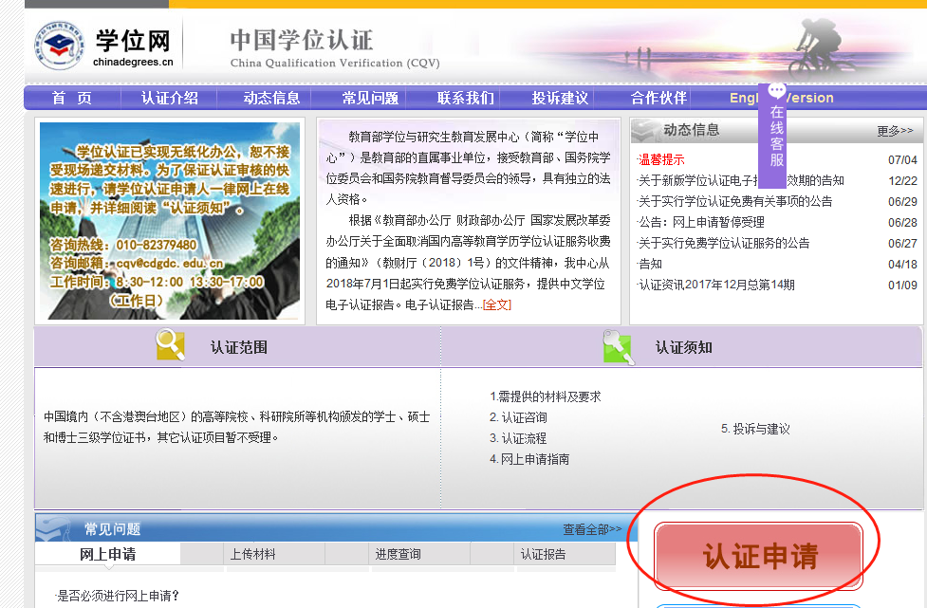

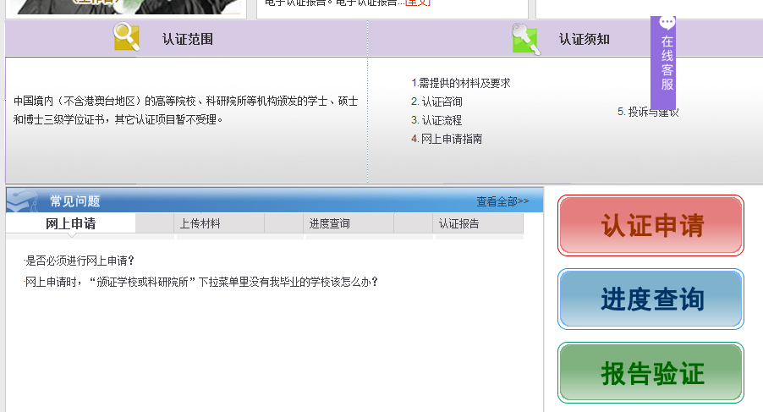

3.按提示操作，打印认证报告如下图：

